Adiutor

Web portal za edukaciju

**Korisničko uputstvo**

Verzija 1.0

Istorija revizija

|  |  |  |  |
| --- | --- | --- | --- |
| **Datum** | **Verzija** | **Opis** | **Autori** |
| 29.06.2016. | 1.0 | konačna verzija | Miloš Mladenović  Predrag Nikolić  Nikola Ranković  Marko Radosavljević |

Sadržaj

[1 Uvod 4](#_Toc454996356)

[2 Početna stranica 4](#_Toc454996357)

[3 Kako se prijaviti na portal? 5](#_Toc454996358)

[3.1 Kako se registrovati kao novi korisnik? 6](#_Toc454996359)

[3.2 Kako se prijaviti ? 7](#_Toc454996360)

[4 Kako pregledati svoj profil? 8](#_Toc454996361)

[4.1 Kako izmeniti podatke ? 8](#_Toc454996362)

[4.2 Kako pregledati portal sa korisničkog profila? 10](#_Toc454996363)

[4.3 Kako se odjaviti ? 12](#_Toc454996364)

[5 Kako vršiti pretragu materijala na portalu ? 12](#_Toc454996365)

[6 Kako vršiti pretragu korisnika na portalu ? 14](#_Toc454996366)

[7 Kako dodati pitanje na portal ? 14](#_Toc454996367)

[8 Kako dodati odgovor na određeno pitanje ? 16](#_Toc454996368)

[9 Kako dodati komentar na odgovor ? 17](#_Toc454996369)

[10 Kako oceniti pitanje? 18](#_Toc454996370)

Korisničko uputstvo za portal Adiutor

# Uvod

Osnovni cilj portala Adiutor jeste poboljsanje komunikacije u nekoj obrazovnoj ustanovi, npr. fakulteta, i to i iz ugla studenta i iz ugla profesora. Portal nudi :

1. Uvid u smerove i predmete u nekoj obrazovnoj ustanovi.
2. Uvid u oblasti nekog kursa, kao i mogućnost dodavanja nastavnog materijala od strane profesora kao i studenata.
3. Mogućnost postavljanja pitanja u okviru neke oblasti.
4. Mogućnost davanja odgovora na određeno pitanje.
5. Mogućnost ocenjivanja, kao i komentarisanja određenog odgovora.
6. Pretraga postavljenih pitanja po odgovarajućim tagovima.

# Početna stranica

Pocetna stranica portala izgleda ovako:

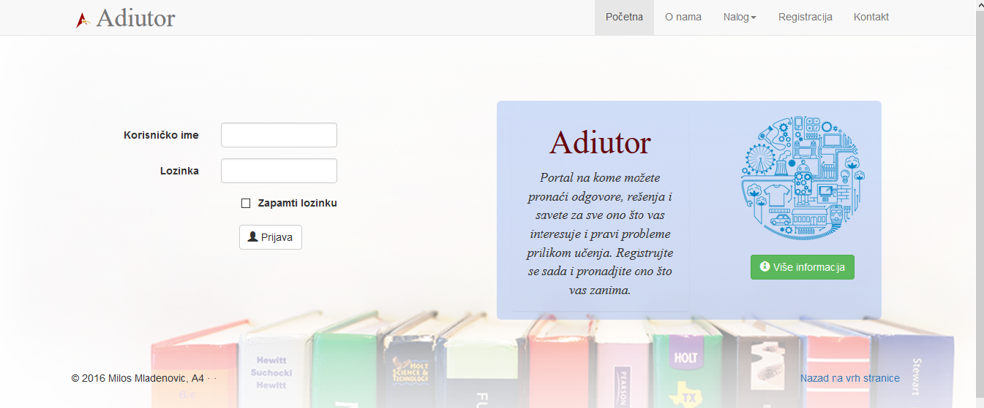

Budući da je web portal ima „responsive desing“, možete videti i prikaz ove stranice na mobilnom uređaju:

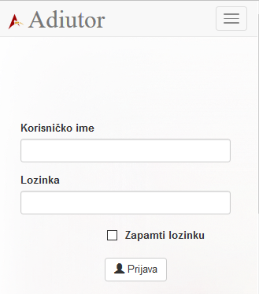

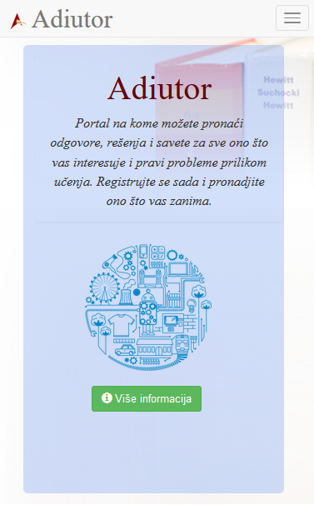

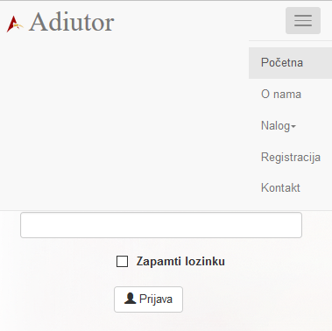

# Kako se prijaviti na portal?

Korisnici mogu da se prijave na portal u svakom trenutku koristeći opciju Prijava (na početnoj strani). Prijavljivanjem na portal oni dobijaju pristup zaštićenom materijalu na portalu, kao i funkcionalnostima koje nisu dostupne neprijavljenim korisnicima. Korisnici koji ne mogu da se prijave mogu da se registruju, i ako im zahtev bude odobren, nadalje će moći da se prijave na portal kad god požele. Korisnici koji nisu prijavljeni na portal nemaju pristup materijalu, i mogu da koriste samo ograničen skup funkcionalnosti portala.

## Kako se registrovati kao novi korisnik?

Postupak:

1. Kliknite na opciju Registracija se u gornjem desnom uglu, pojavice se forma za registraciju.
2. Sva polja(Ime, Prezime, Broj indeksa, Korisnicko ime, Lozinka, Potvrdi lozinku i E-mail) moraju da budu popunjena.
3. Popunite ova polja. Ako unesete nevalidan podatak (lozinka kraća od 6 karaktera ili lozinke koje se ne podudaraju) dobicete poruku o tome. Nakon toga unesite nove podatke.
4. Kliknite na dugme registruj se.
5. Na mail ce vam stici poruka za verifikaciju. Kliknite na dobijeni link kako biste verifikovali svoj nalog.
6. Posle verifikacije moguće je koristiti nalog.

Primer forme za registraciju dat je na sledećim slikama. Pritom, prva slika pokazuje sam izgled forme, a druga slika njene funkcionalnosti kojima se obezbeđuje validan proces registracije.

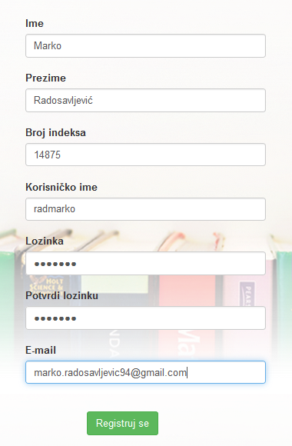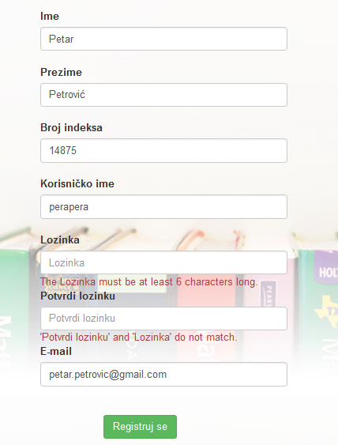

Pritiskom na dugme Registruj se, prikazuje se sledeća poruka:

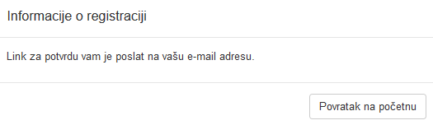

Na E-mail nalog će Vam stići sledeća poruka:

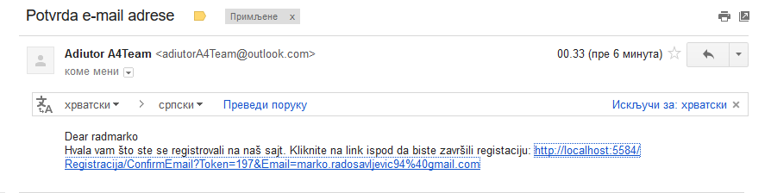

## Kako se prijaviti ?

Postupak:

1. Prvo morate da budete registrovani na portal(vidi 3.1).
2. Forma za prijavljivanje se nalazi na početnoj stranici portala.
3. Unesite korisnicko ime i lozinku.
4. Kliknite na dugme Prijava. Ako ste uneli neispravne podatke, pojavice se poruka o tome. Nakon toga mozete da ponovo unesete podatke. Ako ste uneli ispravne podatke, bicete prijavljeni na portal i prijava će Vas odvesti na stranicu korisničkog panela.

Forma za login (prijavljivanje) ima sledeći izgled:

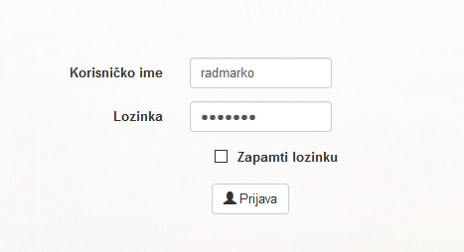

# Kako pregledati svoj profil?

Svaki korisnik ima svoj profil, posle procesa registracije. Procesom logovanja (prijave) se navigiramo na stranicu korisničkog profila, a u svakom trenutku možemo pritiskom na Početna da se navigiramo na korisnički profil. Korisnički profil sadrži osnovne informacije o studentu, pitanja koja je postavio. Korisnički profil takođe nudi mogućnost promene osnovnih informacija.

Na sledećim slikama je prikazan korisnički profil odmah nakon registracije (gore) i nakon korišćenja portala i nekih izmena podataka (dole):

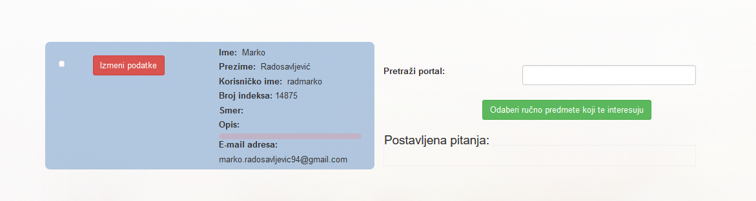

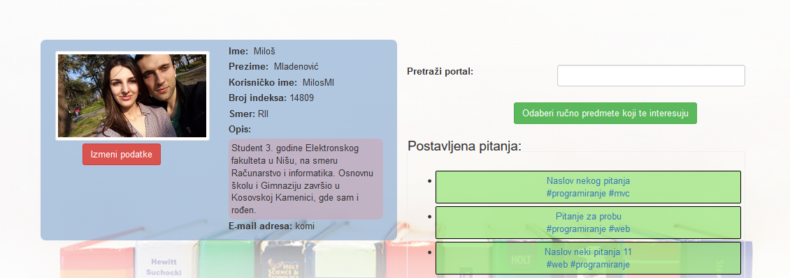

Kao što možete videti moguće je dodati/promeniti profilnu sliku, promeniti osnovne podatke (Ime, Prezime, Korisničko ime i sl.), moguće je dodati i kratak opis. Na korisničkom profilu se takođe prikazuju pitanja koja je postavio korisnik, tako da je to jedan vid nalaženja i pregledanja pitanja.

## Kako izmeniti podatke ?

Postupak:

1. Prvo morate biti na stranici *Korisnički profil.*
2. Iz menija izaberite opciju *Izmeni podatke*, nakon cege ćete biti preusmereni na stranicu za izmenu podataka.
3. Izmenite odgovarajuće podatke ili dodajte ukoliko nisu postojali. Ukoliko želite da dodate sliku uradite to na način na koji instrukcije na stranici ukazuju.
4. Nakon što ste sve popunili što želite da promenite kliknite na opciju *Izmeni.*

Na sledećim slikama je prikazan postupak izmene podataka:

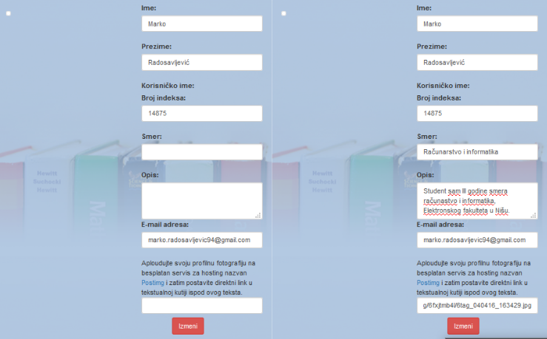

Klikom na izmeni dobijamo sledeći rezultat:

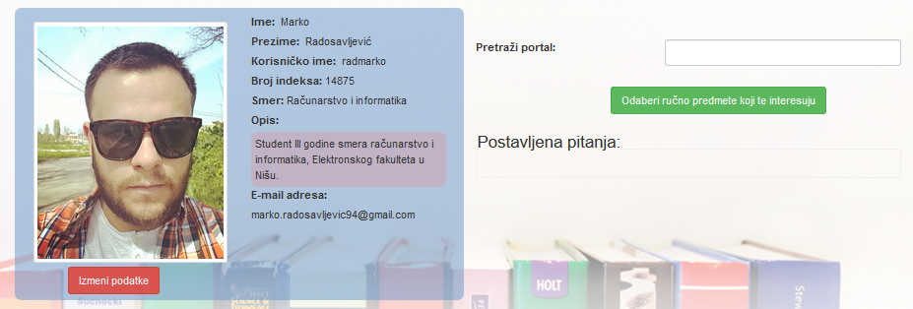

## Kako pregledati portal sa korisničkog profila?

Postoje dva načina za pregled portala sa korisničkog profila, korišćenjem polja *Pretraži portal* ili klikom na dugme *Odaberi ručno predmete koji te interesuju.*

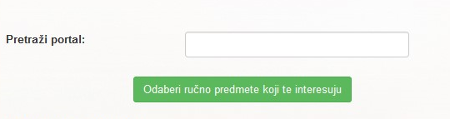

Postupak korišćenjem polja *Pretraži profil*:

1. U polje za pretragu se unose tagovi u formatu #tag1 #tag2 itd.
2. Pritiskom na Enter se vrši pretraga i ona nas vodi na stranicu na kojoj su prikazana pitanja koja sadrže tagove koje smo uneli u polje za pretragu.

Screenshot_7

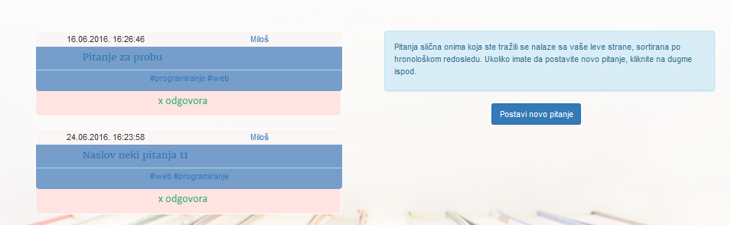

Postupak korišćenjem polja *Odaberi ručno predmete koji te interesuju*:

1. Pritiskom na dugme *Odaberi ručno predmete koji te interesuju otvara se stranica sa smerovima* .

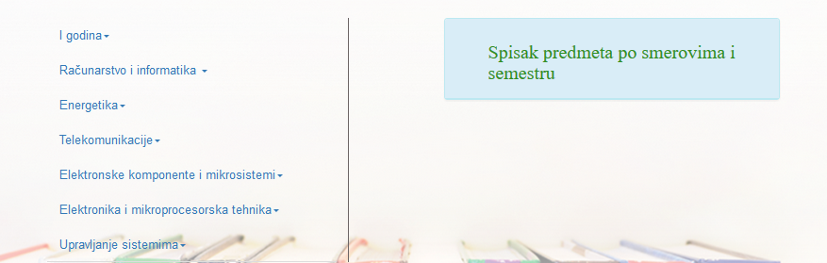

1. Pritiskom na odgovarajući smer ili I godinu otvara se padajući meni za izbor semestra.

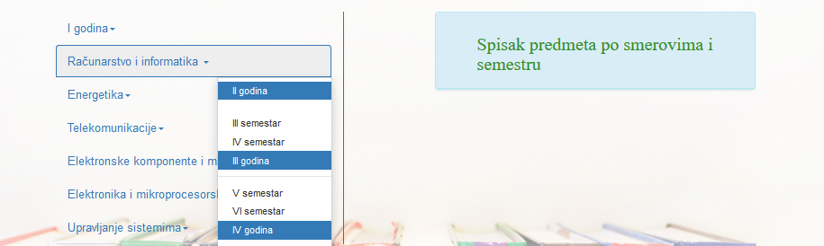

1. Pritiskom na odgovarajući semestar se sa desne strane se prikazuju predmeti koji se slušaju u tom semestru.

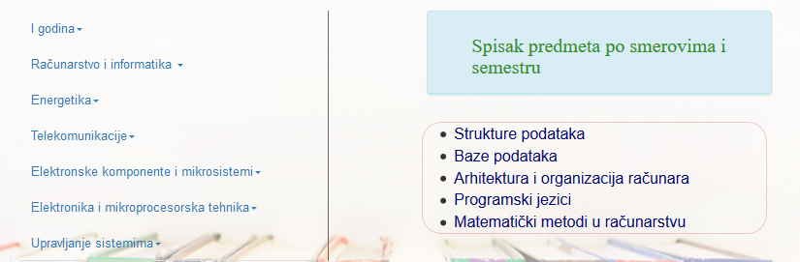

1. Pritiskom na određeni predmet otvara se stranica predmeta.

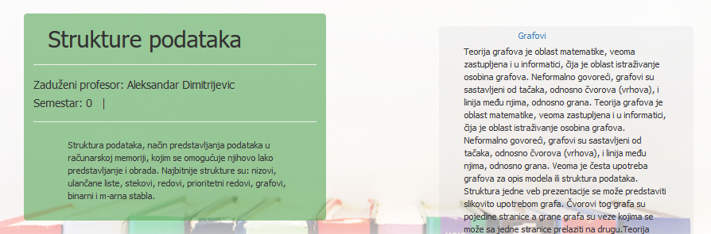

1. Pritiskom na određenu oblast u okviru predmeta otvara se stranica oblasti, sa zadacima i poljem za dodavanje zadataka.



## Kako se odjaviti ?

Postupak:

1. Pritiskom na *Nalog* u gornjem desnom uglu otvara se padajući meni.
2. Biranjem opcije *Odjavi se* vrši se odjava.

Postupak je prikazan na sledećoj slici:

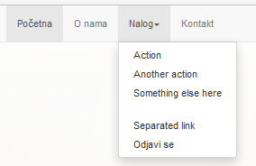

# Kako vršiti pretragu materijala na portalu ?

Postupak:

1. Za ovu opciju potrebno je biti prijavljen (vidi 3.2).
2. Polje za pretragu (prikazano na slici ispod) postoji u gornjem središnjem delu stranice.

Screenshot_14

1. U polje za pretragu se unose tagovi u sledećem formatu #tag1 #tag2 itd. (kao što je prikazano na slici ispod).

Screenshot_15

1. Pritiskom na Enter vrši se pretraga i kao rezultat pretrage se vraća stranica sa pitanjima koja sadrže unete tagove.



1. Pritiskom na naslov pitanja otvara se stranica sa pitanjem, odgovorima na pitanje, i komentarima na odgovore.

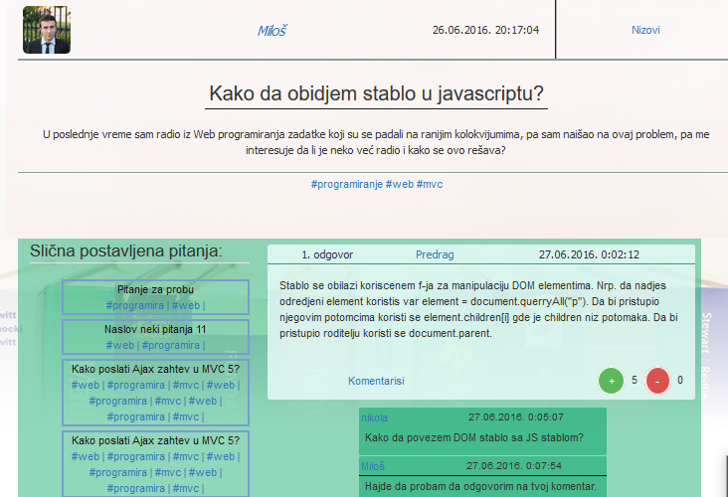

Detaljan opis načina dodavanja pitanja, odgovora ili komentara je dat u nastavku dokumenta.

Postoji i dodatan način za pretragu materijala na portalu.

Postupak:

1. Potrebno je biti pozicioniran na stranici na kojoj postoje pitanja sa tagovima.
2. Kliknite na određeni tag i pretraga će Vas odvesti na stranicu portala na kojoj se nalaze pitanja sa odgovarajućim tagom.

Rezultat ovog načina pretraživanja je prikazan u primeru iznad.

# Kako vršiti pretragu korisnika na portalu ?

Postupak:

1. Za ovu opciju potrebno je biti prijavljen (vidi 3.2).

2. Polje za pretragu (prikazano na slici ispod) postoji u gornjem središnjem delu stranice.

Screenshot_14

3. U polje za pretragu se unosi korisničko ime (kao što je prikazano na slici ispod).

Screenshot_18

4. Pritiskom na Enter vrši se pretraga i kao rezultat pretrage se vraća profil korisnika sa traženim korisničkim imenom.

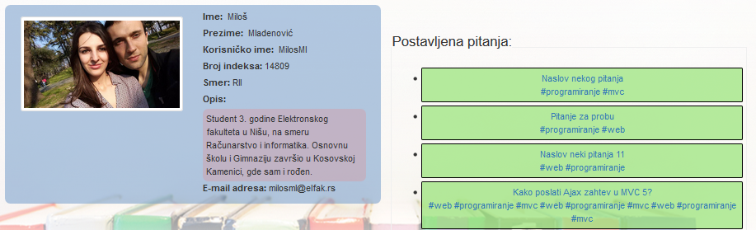

Na dalje možemo pogledati korisnički profil, pogledati pitanja koja je postavljao i osnovne informacije o korisniku.

Postoji i dodatan način za pretragu korisnika na portalu.

Postupak:

1. Potrebno je biti pozicioniran na stranici na kojoj postoje pitanja.

2. Kliknite na određeno korisničko ime i pretraga će Vas odvesti na profilnu stranicu korisnika na čije korisničko ime smo kliknuli.

Rezultat ovog načina pretraživanja je prikazan u primeru iznad.

# Kako dodati pitanje na portal ?

Portal nudi mogućnost dodavanja pitanja na portal.

Postupak:

1. Prvo se prijavite na portal (korak ).
2. Zatim se pozicionirajte na stranicu oblast zeljenog predmeta.

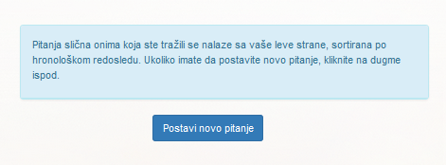

1. Ukoliko niste pronašli pitanje koje Vas zanima, izaberite opciju *Postavi novo pitanje*.
2. Otvara se forma za unos pitanja, koju popunjavate Vašim pitanjem.

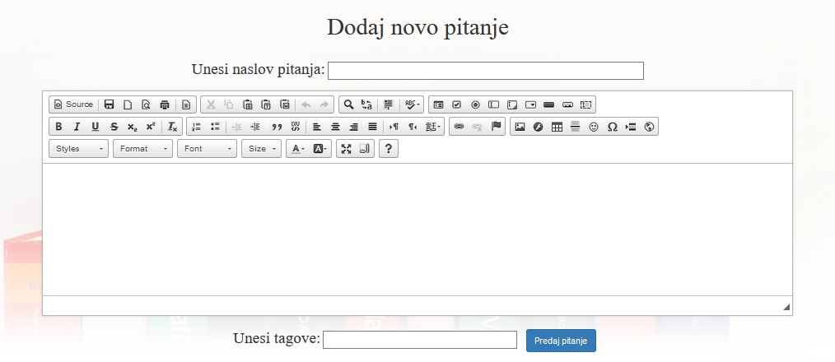

1. Potrebno je uneti naslov pitanja.

Screenshot_30

1. Potrebno je uneti samo pitanje.

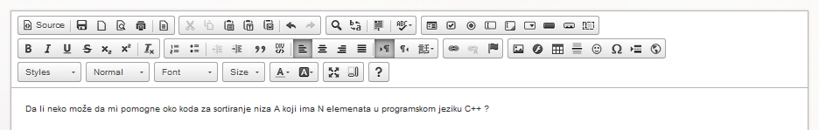

1. Opciono, moguće je dodati tagove pitanju, kako bi se olakšalo pronalaženje pitanja drugim korisnicima.

Screenshot_27

1. Pritiskom na dugme *Predaj* vršimo predaju pitanja, navigacija nas odvodi na stranicu pitanja.

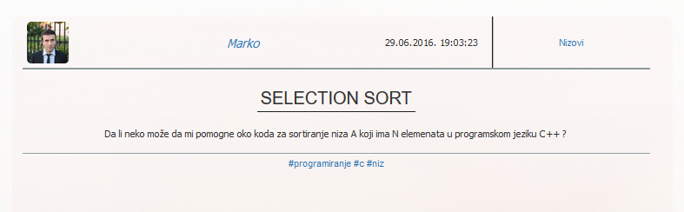

# Kako dodati odgovor na određeno pitanje ?

Portal nudi mogucnost da korisnik doda odgovor na određeno pitanje.

Postupak:

1. Prvo se prijavite na portal (vidi 3.2) i otvorite željeno pitanje.
2. Skrolujte odgovore i ukoliko imate odgovor koji se razlikuje od prethodnih možete ga dodati popunjavajući odgovarajuću

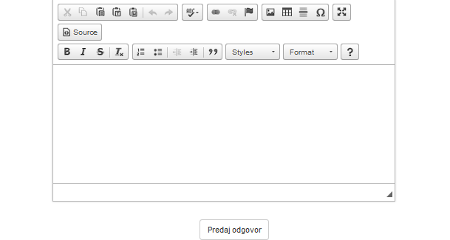

1. Popunite polje sa odgovorom.

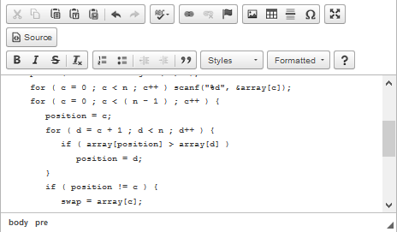

1. Kliknite na dugme *Predaj odgovor* i bićete navigirani na stranicu na kojoj se nalazi pitanje i Vaš odgovor.

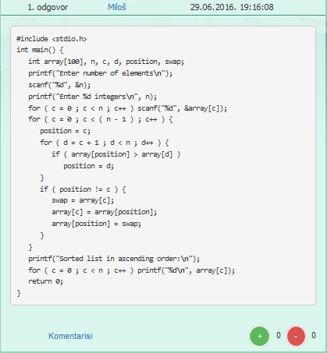

# Kako dodati komentar na odgovor ?

U okviru pitanja postoje odgovori, i moguće je dodavati komentare na odgovore u cilju pojašnjenja stvari.

Postupak:

1. Prvo se prijavite na portal (vidi 3.2) i otvorite željeno pitanje i željeni komentar.
2. Skrolujte odgovor, i na dnu odgovora postoji dugme *Komentariši.*
3. Klikom na dugme *Komentariši* otvara se polje za unos komentara*.*

*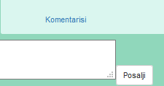*

1. Popuniti formu odgovarajućim komentarom i kliknuti *Pošalji.*

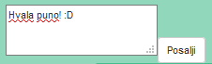

1. Otvara se stranica pitanja na kojoj se može videti komentar na odgovor.

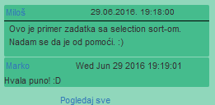

Ukoliko postoji više od 3 komentara klikom na dugme *Pogledaj sve* moguće je prikazati ih sve.

# Kako oceniti pitanje?

Radi lakšeg sortiranja odgovora uvedeno je da odgovori mogu biti ocenjivani, mogu da dobiju plus i mogu da dobiju minus. Ukoliko imaju više pluseva odgovori se smatraju kvalitetnijim.

Postupak:

1. Pozicionirajte se na odgovarajući odgovor.
2. Uočite u donjem desnom uglu odgovora ikonice za plus i minus.

Screenshot_1

1. Ukoliko imate negativno mišljenje o odgovoru kliknite na minus (-).

Screenshot_2

1. Klikom na minus dajemo negativno mišljenje o odgovoru.

Screenshot_3